**Мікрогетерогенні та грубодисперсні системи**

**Загальна характеристика мікро гетерогенних**

**та грубодисперсних систем**

Суспензії, емульсії, піни, аерозолі та порошки відносяться до ***мікрогетерогенних*** і ***грубодисперсних систем.*** Частинки дисперсної фази цих систем мають більший розмір, ніж розмір частинок дисперсної фази колоїдних систем. Однак, ці системи мають спільні з колоїдними системами властивості. Вони володіють значним запасом вільної енергії, є термодинамічно нестійкими і мають тенденцію до зменшення дисперсності, що проходить за рахунок об'єднання частинок в агрегати.

**Суспензії**

***Суспензії -*** це дисперсні системи, які складаються з твердої дисперсної фази і рідкого дисперсійного середовища.

Суспензії ***седиментаційно нестійкі***. Частинки дисперсної фази можуть осідати або спливати, в залежності від густини дисперсної фази і дисперсійного середовища.

***Агрегативна стійкість*** суспензії достатньо висока, вона обумовлена існуванням на поверхні розділу фаз подвійного електричного шару або сольватної оболонки.

Електрокінетичний потенціал частинок дисперсної фази близький до електрокінетичного потенціалу колоїдних частинок, тому ***агрегативна стійкість зумовлена електростатичним відштовхуванням однойменно заряджених частинок, а також наявністю на частинках дисперсної фази сольватної оболонки, має пружні властивості й запобігає агрегуванню частинок.***

Типовими прикладами ***агрегативно стійких*** суспензій з ***сольватаційним механізмом*** стабілізації є ***суспензія кварцу у воді та сажі у бензолі.***

Оскільки кварц є гідрофільним і добре змочується водою, а сажа - гідрофобною і добре змочується бензолом, то ***ці суспензії є стійкими без стабілізатора.***

При диспергуванні кварцу у бензолі та сажі у воді, одержуються ***агрегативно нестійкі*** системи.

Сольватні оболонки на частинках дисперсної фази не утворюються. Частинки дисперсної фази агрегують, що призводить до розшарування системи.

Для надання таким системам агрегативної стійкості до них додають третій компонент - ***стабілізатор.***

Стабілізатором служить поверхнево-активна речовина. Молекули ПАР адсорбуються на поверхні частинок кварцу полярними групами, а на частинках сажі - неполярними групами. Внаслідок цього частинки стають спорідненими до дисперсійного середовища і не агрегують.

Схема, що ілюструє стабілізацію суспензії кварцу в бензолі та сажі у воді поверхнево-активною речовиною, наведена на рис.15.

бензол вода

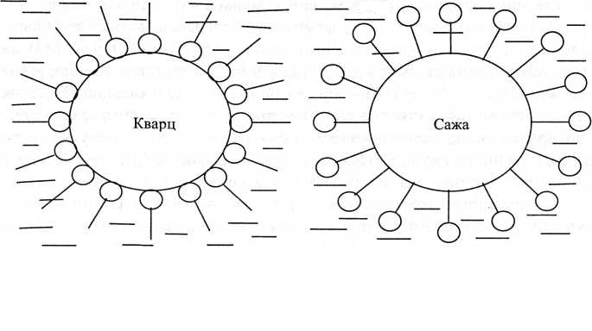

***а) 6)***

**Рис.15.** **Стабілізація суспензії кварцу в бензолі *(а)* та сажі у воді *(б)* поверхнево-активною речовиною.**

Суспензії є дуже поширеними системами. До суспензій відносяться масляні фарби, глиняні та цементні "розчини", шоколадна маса при температурі, вищій за 35 °С, суспензії, що утворюються при очищенні соку цукрового буряка тощо.

**Емульсії**

***Емульсії -***це гетерогенні системи із взаємно нерозчинних рідин. У таких системах одна з рідин (дисперсна фаза) розподілена в іншій (дисперсійне середовище) у вигляді краплинок.

Найчастіше емульсії складаються з води та іншої рідини, яку позначають як ***"масло".*** До масел відносяться бензин, гас, бензол, толуол, мінеральні та тваринні масла, рослинні олії та інші неполярні рідини.

Такі емульсії відносяться до типу ***"масло у воді" (М/В).***

При диспергуван­ні ***води в неполярній рідині*** утворюється емульсія типу ***"вода в маслі" (В/М).***

Звичайно емульсії одержують *методом механічного диспергуванням однієї рідини в іншій.*

Емульсії характеризуються ***седиментаційною та агрегативною стійкістю.***

Коли речовини дисперсної фази і дисперсійного середовища мають різну густину, то можливе осідання або спливання краплинок дисперсної фази, тобто порушення седиментаційної стійкості.

Емульсії, завдяки великій міжфазній поверхні та надлишку вільної поверхневої енергії, ***є термодинамічно нестійкими.***

Агрегативна нестійкість зумовлює самовільне злипання краплинок дисперсної фази - ***коалесценцію.***

Коалесценція призводить до розділення емульсії на два рідких шари.

Для стабілізації емульсій використовують поверхнево-активні речовини -стабілізатори або ***емульгатори***.

Щоб одержати стійкі емульсії типу **М/В**, як емульгатор використовують добре ***розчинний*** у ***воді*** олеат натрію,

а для одержання емульсії типу **В/М** ***- нерозчинний у воді олеат кальцію.***

Введення в емульсію типу М/В, стабілізованої олеатом натрію, розчину хлориду каль­цію, призводить до перетворення фаз емульсії та утворення емульсії типу В/М. Додаючи до емульсії барвник (Судан III), який добре розчиняється в неполярних рідинах, легко визначити, яка з рідин є дисперсною фазою, а яка-дисперсійним середовищем.

На рис.16 показано розміщення молекул емульгатора на краплинах емульсій типу В/М і М/В.

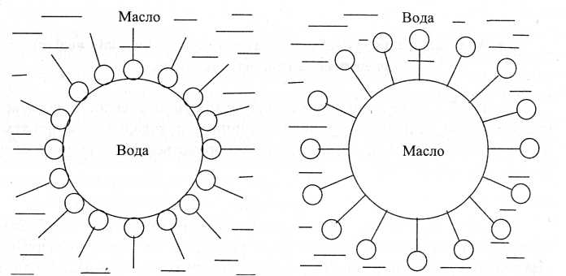

*а) б)*

**Рис.16.** **Розміщення молекул емульгатора** на **краплях емульсій В/М *(а)* та М/В *(б).***

Емульсії руйнуються під дією високої температури, механічного фактора (збивання, центрифугування), а також під дією електролітів.

До емульсій відносяться жировмісні продукти харчування: молоко, вершки, вершкове масло, майонез, маргарин. В емульгованому вигляді жири добре засвоюються організмом.

**Піни**

***Піни*** *-* це грубодисперсні концентровані дисперсні системи, в яких дисперсною фазою служить газ, а дисперсійним середовищем - рідина. Бульбашки газу в пінах мають великі розміри, форму багатогранників і відділені одна від одної тонкими прошарками рідини. Структура піни зображена на рис.17.

Піни отримують диспергаційним і конденсаційним методами. До диспергаційних методів відносяться: енергійне перемішування рідини, протискання (барботування) газу через пористі тіла в рідину. Прикладом конденсаційного методу утворення піни є утворення піноподібної структури тіста при його бродінні або при термічному розкладанні хімічних спушувачів.

Для отримання стійких пін використовують *піноутворювачі.* Піноутворювачами служать ПАР, які мають достатньо довгі вуглеводневі радикали (спирти, мила, білки). Молекули піноутворювачів адсорбуються на межі розділу "вода - повітря" і формують в'язку структуровану плів­ку. Ця плівка запобігає витіканню рідини з прошарків дисперсійного середовища.

Піни мають важливе практичне значення. Вилучення побічних речовин із забруднених поверхонь з використанням мил та інших миючих засобів пов'язане з піноутворенням.

Протипожежна піна в якості дисперсної фази містить диоксид вуглецю, який не підтримує горіння. Крім цього, ця піна покриває поверхню і запобігає доступу до неї повітря.

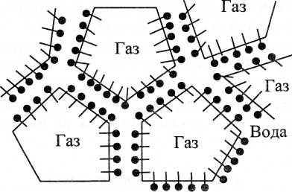

**Рис.17.** **Структура піни**

Деякі харчові продукти (хліб, кондитерські вироби) мають структуру піни. Як стабілізатор харчових пін використовують крохмаль.

Піни руйнуються речовинами, які мають високу поверхневу активність, але самі не утворюють стійкої піни. Ці речовини витісняють піноутворювач з межі розділу фаз, руйнуючи структуровану плівку.

**Аерозолі**

***Аерозолі*** *-* це дисперсні системи, в яких дисперсна фаза знаходиться в твердову або рідкому стані, а дисперсійне середовище - газоподібне (повітря). Розміри частинок дисперсної фази аерозолів становлять 10'5-10'2 *см.* Аерозолі класифікують за агрегатним станом дисперсної фази. Аерозолі з рідкою дисперсною фазою називають *туманами,* а з твердою — *димами.* Коли розміри частинок твердої дисперсної фази більші за розміри частинок дисперсної фази диму, то така система називається *пилом.*

Як і всі дисперсні системи, аерозолі можуть бути отримані конденсаційним і диспергаційним методами.

Аерозолі мають велике практичне значення в сільському господарстві, промисловості, медицині. Наприклад, для захисту рослин від шкідників використовують хімічні препарати в аерозольному стані, в промисловості - паливо спалюють в аерозольному вигляді, в медицині - лікарські препарати вводяться в біологічні тканини також в аерозольному стані.

**Порошки**

***Порошки*** - це дисперсні системи, розмір частинок дисперсної фази в яких перевищує розміри частинок пилу. Типовими прикладами порошків є мука, пудра, цемент. Порошки характеризуються дисперсністю. Для визначення дисперсності використовують ситовий аналіз.

Характерною властивістю порошків є їх здатність переходити у псевдорідкий стан. Якщо через порошок, який знаходиться в посудині з пористим дном, пропускати повітря, то за певної швидкості руху повітря порошок перетворюється у киплячу рідину. Ця властивість порошків використовується для їх транспортування по нахилених площинах (жолобах).

**Гідрофільно-ліпофільный баланс (ГЛБ)**

[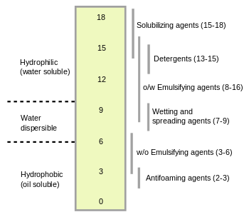](https://commons.wikimedia.org/wiki/File:HLB_scale.svg?uselang=ru)

Шкала ГЛБ, отображающая классификацию ПАВ

***Гідрофільно-ліпофільний баланс*** - відношення двох протилежних груп молекули - гідрофільної та гідрофобної (ліпофільної).

Числа ГЛБ різних ПАР (поверхнево-активних речовин) можуть бути розраховані **по спеціальним** **формулам** як сума групових чисел або знайдені **експериментально**.

Чим **більше баланс** зсунутий у бік **гідрофільності, тим вище число ГЛБ.** Зазвичай

1. число ГЛБ ***неіоногенних*** ПАР ***не перевищує 20***,
2. для ***іоногенних*** ПАР, наприклад [олеата калію](https://chemiday.com/uk/food_additive/17-1-0-66), ***воно рівне 20***, а для лаурилсульфату калію воно складає близько 40.

Числа ГЛБ задають галузі використання ПАР:

1)для емульсій типу в/м значення ГЛБ повинне змінюватись у інтервалі від 3 до 6,

2) для змочувачів - від 7 до 9,

3) для миючих засобів воно зазвичай лежить між 13 і 15

4) для емульсій типу м/в у залежності від природи масла змінюється від 8 до 18.

Система ГЛБ є у відомій мірі формальною, так як вона виходить із стехіометричного складу сполуки і не враховує геометричних властивостей будови молекул, наприклад ізомерії.

Вона дозволяє виявити галузь використання ПАР, не характеризуючи досить повно їх ефективності.

**Гидрофи́льно-липофи́льный бала́нс** (**ГЛБ**) [поверхностно-активных веществ](https://ru.wikipedia.org/wiki/%D0%9F%D0%BE%D0%B2%D0%B5%D1%80%D1%85%D0%BD%D0%BE%D1%81%D1%82%D0%BD%D0%BE-%D0%B0%D0%BA%D1%82%D0%B8%D0%B2%D0%BD%D1%8B%D0%B5_%D0%B2%D0%B5%D1%89%D0%B5%D1%81%D1%82%D0%B2%D0%B0) (ПАВ) является числовой мерой того, в какой степени вещество является [гидрофильным](https://ru.wikipedia.org/wiki/%D0%93%D0%B8%D0%B4%D1%80%D0%BE%D1%84%D0%B8%D0%BB%D1%8C%D0%BD%D0%BE%D1%81%D1%82%D1%8C) либо [липофильным](https://ru.wikipedia.org/wiki/%D0%9B%D0%B8%D0%BF%D0%BE%D1%84%D0%B8%D0%BB%D1%8C%D0%BD%D0%BE%D1%81%D1%82%D1%8C). Число определяется посредством расчета количественных соотношений соответствующих участков молекулы, как описано Гриффином в 1949 [[1]](https://ru.wikipedia.org/wiki/%D0%93%D0%B8%D0%B4%D1%80%D0%BE%D1%84%D0%B8%D0%BB%D1%8C%D0%BD%D0%BE-%D0%BB%D0%B8%D0%BF%D0%BE%D1%84%D0%B8%D0%BB%D1%8C%D0%BD%D1%8B%D0%B9_%D0%B1%D0%B0%D0%BB%D0%B0%D0%BD%D1%81#cite_note-Griffin-1) и 1954 [[2]](https://ru.wikipedia.org/wiki/%D0%93%D0%B8%D0%B4%D1%80%D0%BE%D1%84%D0%B8%D0%BB%D1%8C%D0%BD%D0%BE-%D0%BB%D0%B8%D0%BF%D0%BE%D1%84%D0%B8%D0%BB%D1%8C%D0%BD%D1%8B%D0%B9_%D0%B1%D0%B0%D0%BB%D0%B0%D0%BD%D1%81#cite_note-2) годах. Предлагались и другие методы, в частности, метод Дэвиса (1957) [[3]](https://ru.wikipedia.org/wiki/%D0%93%D0%B8%D0%B4%D1%80%D0%BE%D1%84%D0%B8%D0%BB%D1%8C%D0%BD%D0%BE-%D0%BB%D0%B8%D0%BF%D0%BE%D1%84%D0%B8%D0%BB%D1%8C%D0%BD%D1%8B%D0%B9_%D0%B1%D0%B0%D0%BB%D0%B0%D0%BD%D1%81#cite_note-davies-3).

**Метод Гриффина**

Метод Гриффина для неионогенных ПАВ, как описано в 1954, использует формулу:

H = 20 M h M {\displaystyle H=20\,{\frac {M_{h}}{M}}} ГЛБ = 20* Mi / M

где M h {\displaystyle M_{h}} Mi — [молекулярная масса](https://ru.wikipedia.org/wiki/%D0%9C%D0%BE%D0%BB%D0%B5%D0%BA%D1%83%D0%BB%D1%8F%D1%80%D0%BD%D0%B0%D1%8F_%D0%BC%D0%B0%D1%81%D1%81%D0%B0) гидрофильной части молекулы, а M {\displaystyle M} M— молекулярная масса всей молекулы.

Формула даёт результат по шкале от 0 до 20. Значение ГЛБ 0 соответствует полностью [липофильным](https://ru.wikipedia.org/wiki/%D0%9B%D0%B8%D0%BF%D0%BE%D1%84%D0%B8%D0%BB%D1%8C%D0%BD%D0%BE%D1%81%D1%82%D1%8C) ([гидрофобным](https://ru.wikipedia.org/wiki/%D0%93%D0%B8%D0%B4%D1%80%D0%BE%D1%84%D0%BE%D0%B1%D0%BD%D0%BE%D1%81%D1%82%D1%8C)) молекулам, а значение 20 соответствует полностью [гидрофильным](https://ru.wikipedia.org/wiki/%D0%93%D0%B8%D0%B4%D1%80%D0%BE%D1%84%D0%B8%D0%BB%D1%8C%D0%BD%D0%BE%D1%81%D1%82%D1%8C) ([липофобным](https://ru.wikipedia.org/wiki/%D0%9B%D0%B8%D0%BE%D1%84%D0%BE%D0%B1%D0%BD%D0%BE%D1%81%D1%82%D1%8C" \o "Лиофобность)) молекулам.

Значение ГЛБ может быть использовано для прогнозирования свойств молекулы ПАВ:

* < 10: жирорастворимые (водонерастворимые)
* > 10: водорастворимые (жиронерастворимые)

|  |  |  |  |  |
| --- | --- | --- | --- | --- |
| ***Свойства ПАВ в зависимости от диапазона значений ГЛБ*** | | | | |
| **Применение** | | | **Дисперсионность в воде**[**[4]**](https://ru.wikipedia.org/wiki/%D0%93%D0%B8%D0%B4%D1%80%D0%BE%D1%84%D0%B8%D0%BB%D1%8C%D0%BD%D0%BE-%D0%BB%D0%B8%D0%BF%D0%BE%D1%84%D0%B8%D0%BB%D1%8C%D0%BD%D1%8B%D0%B9_%D0%B1%D0%B0%D0%BB%D0%B0%D0%BD%D1%81#cite_note-4) | |
| **0 — полностью липофильные (гидрофобные)** | | | | |
| 1 — 3  пеногаситель |  |  | 1 — 6  отсутствует |  |
| 3 — 8  [эмульгатор](https://ru.wikipedia.org/wiki/%D0%AD%D0%BC%D1%83%D0%BB%D1%8C%D0%B3%D0%B0%D1%82%D0%BE%D1%80%D1%8B) обратных эмульсий (вода в масле) | 3 — 6  плохая |
|  |
|  |
| 6 — 8  «молочная» после перемешивания |
| 7 — 9  [смачивающий](https://ru.wikipedia.org/wiki/%D0%A1%D0%BC%D0%B0%D1%87%D0%B8%D0%B2%D0%B0%D1%82%D0%B5%D0%BB%D1%8C) и усиливающий растекание агент |  |
| 8 — 16  эмульгатор прямых эмульсий (масло в воде) | 8 — 10  стабильная «молочная» |
|  |  |
|  | 10 — 13  прозрачная дисперсия |
|  |
| 13 — 16  [детергент](https://ru.wikipedia.org/wiki/%D0%94%D0%B5%D1%82%D0%B5%D1%80%D0%B3%D0%B5%D0%BD%D1%82), моющее средство | >13  чистый раствор |
|  |
| 16 — 18  [растворитель](https://ru.wikipedia.org/wiki/%D0%A0%D0%B0%D1%81%D1%82%D0%B2%D0%BE%D1%80%D0%B8%D1%82%D0%B5%D0%BB%D1%8C) или гидротроп |
|  |  |
|  |
| **20 — полностью гидрофильные (липофобные)** | | | | |

**Метод Дэвиса**

В 1957 году Дэвис предложил метод, основанный на учете значений ГЛБ функциональных групп молекулы. Преимущество этого метода заключается в том, что он учитывает влияние сильных и слабых гидрофильных групп. Липофильным группам приписано одинаковое значение −0.475. В методе используется формула:

H = 7 + ∑ i = ⁡ 1 m H i − 0.475 ⋅ n {\displaystyle H=7+\sum _{i\mathop {=} 1}^{m}H_{i}-0.475\cdot n} Н = 7+ Z Ні – 0.475n

где m {\displaystyle m}   H — количество гидрофильных групп в молекуле; H i {\displaystyle H_{i}}   Hi— число для i {\displaystyle i} - i- ой гидрофильной группы (см. таблицу); n {\displaystyle n} n — количество липофильных групп в молекуле.

|  |  |  |  |
| --- | --- | --- | --- |
| **Гидрофильные группы** | **H i {\displaystyle H_{i}}** | **Липофильные группы** | **H i {\displaystyle H_{i}}** |
| -SO4−Na+ | 38.7 | -CH- | −0.475 |
| -COO−K+ | 21.1 | -CH2- | −0.475 |
| -COO−Na+ | 19.1 | -CH3 | −0.475 |
| -N (третичный амин) | 9.4 | =СН- | −0.475 |
| Сложный эфир (сорбитановое кольцо) | 6.8 |  |  |
| Сложный эфир (свободный) | 2.4 |  |  |
| -СООН | 2.1 |  |  |
| Гидроксил (свободный) | 1.9 |  |  |
| -О- | 1.3 |  |  |
| Гидроксил (сорбитановое кольцо) | 0.5 |  |  |